16 сентября 2013 года г. Санкт-Петербург
teXet DVR-604 и DVR-804G: FullHD-качество в компактном корпусе
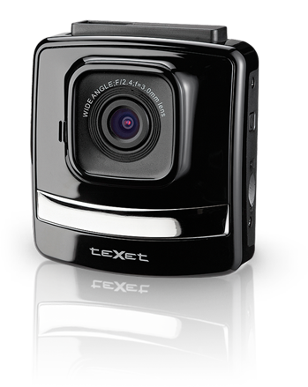
Компания «Электронные системы «Алкотел» выводит на рынок семейство новых моделей для съемки в FullHD-качестве – teXet DVR-604 и DVR-804G. Новинки располагают высококачественными компонентами тайваньского производства, уникальным дизайном, а «старший» регистратор DVR-804G еще и встроенным GPS-приемником.
teXet DVR-604 и DVR-804G записывают видео в формате FullHD (1920х1080 пикселей) при скорости 30 кадров в секунду. Для сохранения файлов используется наиболее эффективный стандарт сжатия H.264, позволяющий получить изображение с оптимальным соотношением размер видеофайла/четкость видеозаписи.
Базой для максимально качественной съемки стали мощный процессор Ambarella A5 и светочувствительная матрица 3.0 Мп от компании Aptina. Благодаря современному чипсету удалось программно реализовать технологию WDR (Wide Dynamic Range – широкий динамический диапазон). Автоматически поправляя экспозицию, видеорегистраторы приведут к общему знаменателю засвеченные или, наоборот, темные кадры и создадут оптимальную детализированную картинку. На неровных дорогах статичность видео обеспечит цифровой стабилизатор и жесткий держатель с возможностью поворота.
Новые модели оснащены высококачественным широкоугольным объективом с оптической схемой из четырех элементов. Светосила оптики равна F/2.4, угол обзора при этом составляет 128 градусов по диагонали и охватывает большое пространство, обеспечивая практически панорамный вид.
Встроенный G-сенсор позволяет teXet DVR-604 и DVR-804G распознавать внештатные ситуации на дороге, например, резкое торможение, удар или крутой поворот и автоматически сохранять информацию в виде защищенных от перезаписи файлов. Пользователи имеют возможность самостоятельно настроить чувствительность датчика. Файлы, промаркированные G-сенсором помещаются в отдельную папку на карте памяти.
Оперативно просмотреть отснятый материал можно на довольно большом по меркам видеорегистраторов дисплее с диагональю 2,4 дюйма.
Дополнительное преимущество «старшей» модели DVR-804G – встроенный GPS-приемник. Одновременно с видео на карту памяти будут записываться географические координаты автомобиля и информация о скорости. Черпая информацию из предустановленной базы, видеорегистратор предупредит водителя о близости участка дороги, где ведется контроль скорости. База стационарных радарных комплексов постоянно обновляется и пополняется посредством программного обеспечения на сайте.
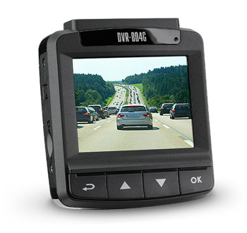
Новые видеорегистраторы отличаются уникальным дизайном и эргономичностью. Сочетание различных текстур – глянцевой поверхности super gloss, матового пластика и вставки «под металл» – позволяет устройствам отлично вписаться в интерьер автомобиля.
Видеорегистраторы DVR-604 и DVR-804G – новые модели teXet, успешно прошедшие европейскую сертификацию безопасности для человека и окружающей среды. После релиза в России и странах СНГ устройства ждет премьера на рынке Европы.
Рекомендованная розничная цена teXet DVR-604 составляет 5999 рублей.
Рекомендованная розничная цена teXet DVR-804G составляет 6499 рублей.
Технические характеристики видеорегистраторов teXet DVR-604 и DVR-804G
Процессор | Ambarella A5
Запись видео | 1920х1080 (30 к/с); 1280х720 (30 к/с), MPEG-4/AVC H.264 сжатие видео
Видео выход | HDMI, форматы NTSC/PAL
Матрица | 3.0 Мп, 1/3” физ. размер, высокая светочувствительность
Фотосъемка | JPEG, 2304x1536
Объектив | 128°, широкоугольный, F/2.4, фокусное расстояние 3,0 мм
Дисплей | 2,4”, TFT LCD
Карты памяти | до 32 ГБ (microSD, microSDHC от 6-ого класса)
Интерфейс | USB 2.0
Запись | Циклическая, фрагменты 3, 5 минут без потерянных секунд
Модули (DVR-804G) | 50-ти канальный GPS-приемник Ublox Max6-Q
Функции | Автоматическое включение и выключение записи после подачи питания  G-sensor
Дополнительно | Ночной режим видеосъемки  Датчик движения  Цифровой стабилизатор изображения  Шумоподавитель
Аккумулятор | Li-pol емкостью 470 мАч
Размеры | 71х63х31 мм, масса – 85 г
Комплектность | Видеорегистратор  USB-кабель  Автомобильное зарядное устройство  Автомобильное крепление  Гарантийный талон  Краткое руководство по эксплуатации

Контактная информация
Адрес компании: г. Санкт-Петербург, ул. Маршала Говорова, д. 52.
+7(812) 320-00-60, +7(812) 320-60-06, доб. 147
Контактное лицо: Ольга Чухонцева, менеджер по PR
e-mail: choa@texet.ru, www.texet.ru

